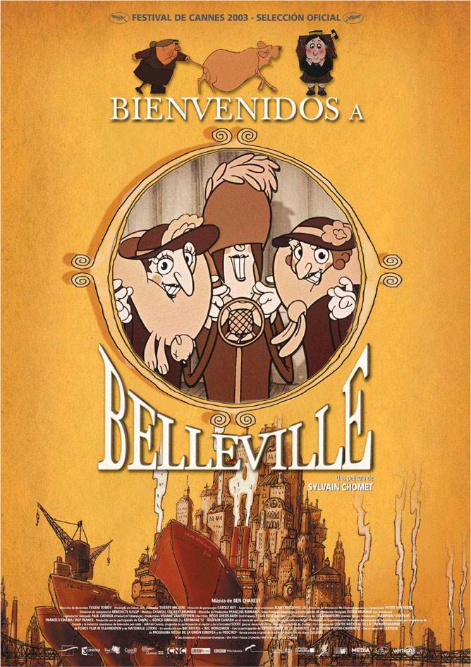 | BIENVENIDOS A  BELLEVILLE (2003)  Sylvain Chomet | Filma – La película  Madame Souza bere amamak adoptatua, Champion ume txiki eta bakartia da. Bizikleta baten gainean dagoenean, eta horrela baino ez, benetan zoriontsua dela konturatzen denean, madame Souzak entrenamendu zorrotza ezartzen dio. Urteak aurrera doaz eta Champion bere izenaren dina egin zen. Orain prest dago munduko bizikleta lasterketa ospetsuenean, Frantziako Tourrean, parte hartzeko...  Animazioko bitxi txikia, Tati omentzen duena, umore eta fantasiaz beteriko ikus-olerki batean. Marrazki bikainen atzetik, landa hondatzen duen industrializazioa, Belle Époqueren edertasunari egindako herrimin-kantua edo Ipar Amerikako eta Frantziako klixen satira gaiak trataten ditu..

Fitxa - Ficha

Les triplettes de Belleville (Francia, Bélgica, Canadá, UK, 2003) · 80 min
Zuzendaritza - Dirección: Sylvain Chomet
Gidoia - Guión: Sylvain Chomet
Muntaia - Montaje: Dominique Brune, Chantal Colibert Brunner & Dominique Lefever
Produkzioa - Producción: Les Armateurs, Production Champion, Vivi Film y France 3 Cinéma.

Sinopsia - Sinopsis

Adoptado por su abuela Madame Souza, Champion es un niño tímido y solitario. Cuando descubre que lo único que entusiasma al niño es una bicicleta, Madame Souza le somete a un riguroso entrenamiento. Con los años, se prepara para participar en el Tour de Francia. Sin embargo, durante esta carrera dos misteriosos hombres de negro secuestran a Champion. Madame Souza y su perro fiel Bruno se proponen a rescatarlo. Su búsqueda les lleva al otro lado del océano, a la enorme ciudad de Belleville, donde conocen a las trillizas de Belleville, tres estrellas del music-hall de los años 30, que deciden acoger a Madame Souza y a Bruno. Gracias al olfato de Bruno, la valiente pareja está tras la pista de Champion. ¿Conseguirán combatir los diabólicos planes de la mafia francesa.

Zuzendaria - Director

Sylvain Chomet (Maisons-Laffitte, Yvelines, 1963) es autor de numerosos cómics y también ha trabajado en publicidad. Ha ejercido como diseñador de decorados de varias películas de animación y ha escrito algunos guiones. Residente en Canadá ha dirigido el corto The old lady and the pigeons (1998) ganador de Cartoon D'Or en el Festival de Annecy, así como el segmento Torre Eiffel (Distrito 7), de Paris, je t’aime (2006). Su última producción es L’illusionniste (2010).

Elkarrizketa - Entrevista

Entrevista con el director Sylvain Chomet y el productor, Didier Brunner.

¿Por qué hacer una película de este tipo?
Sylvain Chomet: Soy más un dibujante de cómics que de animación, y en mis dibujos hablo demasiado. Tuve la suerte de aprender animación en Inglaterra. Para mí la animación es el arte del mimo, y creo que cuando puedes prescindir de los diálogos entra en primer plano la belleza del movimiento y de la mirada. Según yo, en las películas hay demasiados diálogos. La proeza verdadera, presente sobre todo en las películas de Hollywood, consiste más en conseguir sensaciones rápidas que en trabajar en el movimiento. Cuando ves las obras de Walt Disney te das cuenta de que sus primeras películas eran mucho menos habladas. La animación es un arte en evolución. Creo que los doce principios de la animación que creó Walt Disney en los años 40 la inmovilizaron. Yo intento mostrar que los personajes animados pueden ser también excelentes actores.

El personaje de Champion el corredor se parece a Fausto Coppi. ¿Se inspiró en él?
S.C.: Champion es el primer personaje que dibujé cuando pensé en la trolgía de las triplettes. Al pensar en el rostro del ciclista me imaginaba a una persona amable. Me documenté sobre los ciclistas de esa época, y es cierto que Fausto Coppi tenía también esos rasgos duros, afilados. Para mí, los ciclistas se parecen a los niños, son personas muy amables que dan lo mejor de ellos. Se trata de una película nostálgica con un ritmo que te envuelve.

Al principio es muy dibujo animado, pero luego te da la impresión de que entras en un libro, ¿no te parece?
S.C.: Es precisamente lo que quería. Empecé con un dibujo animado, el sonido mono es una imagen que ya no funciona. Luego, al entrar en la película quise que diera la impresión de estás viendo algo distinto, no solamente un dibujo animado.

¿Qué papel representa la música?
S.C.: Todas las músicas son originales y maravillosas. Los músicos de la película tocan instrumentos caseros, realizando la música con la nevera y la aspiradora. Es conmovedor.

¿Se podría decir que un director dirige a los personajes?
Didier Brunner: Sí, hay un gran trabajo de dirección. Trabajé con Sylvain y con los dibujantes en un modo muy gestual. Todo personaje tiene su propio movimiento, se mueve de acuerdo con su personalidad.

S.C.: La animación es cine, no se puede hacer cine con actores malos.

¿Cuánto tiempo tardó en hacer la película?
S.C.: Empezamos a hacer la película en 2D y nos dimos cuenta de que avanzábamos muy lentamente, 2 segundos por semana. Por lo que tuvimos que pedir ayuda a estudios belgas y franceses para la última escena, la de la persecución en coche, que es muy larga y compleja. Me siento muy satisfecho de esta colaboración, que permitió que termináramos la película en el tiempo establecido. Trabajamos a distancia, con métodos de trabajo especiales, probando nuevas técnicas que integraran el 2D con el 3D. Lo que también hizo que perdiéramos mucho tiempo, pero entendí que el espíritu del 3D es el mismo que el del 2D. Conseguí conservar la estética del 2D en el 3D.

¿A qué tipo de público va dirigida la película?
S.C.: Al principio hice una película para niños. Hay referencia a Charles de Gaulle y al Tour de France. Pero creo que en realidad la película puede ser vista por los niños, que a menudo comprenden mejor que los adultos. No hay escenas violentas: hay una persona que es asesinada, pero no se ve.

Valerio Caruso (Cineuropa).

“Había una lámpara extraodinariamente mágica que tenía el don de hacer más poderoso que los
reyes y sultanes todos a quien tuviese la suerte de ser su poseedor”

Las mil y una noches, Anónimo. Noche 740

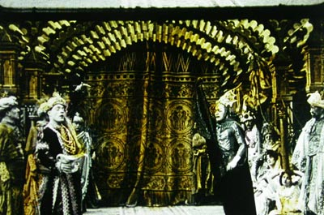

Aladino y la lámpara maravillosa / Aladino eta kriseilu miragarria (1907), Segundo de Chomón

La Junta de Gobierno del Cineclub FAS os desea
Feliz año nuevo
Urte berri on

Opa dizue FAS zineklubeko Gobernu Batzordeak

LASTER - PRÓXIMAMENTE
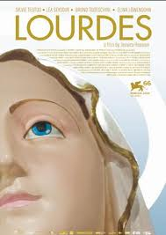 | 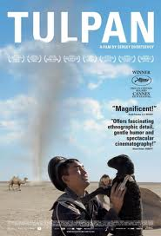 | 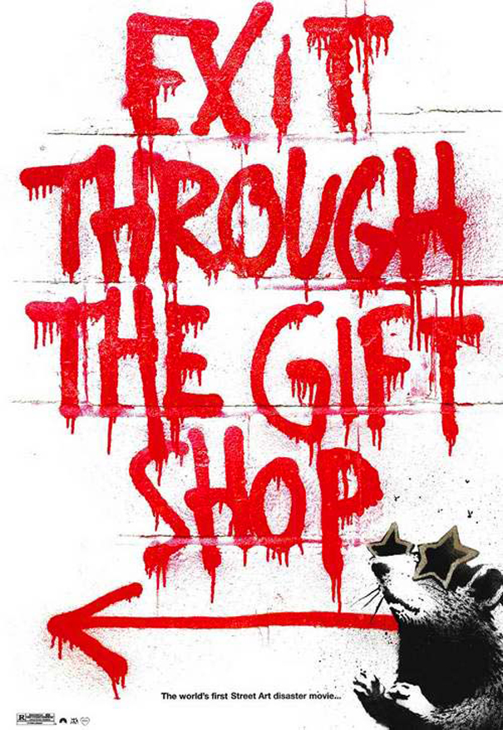 | 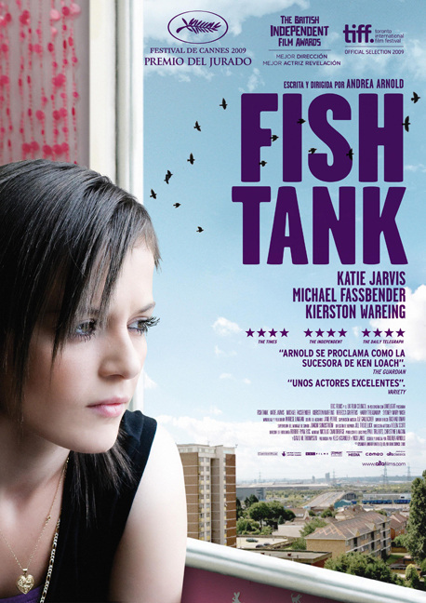
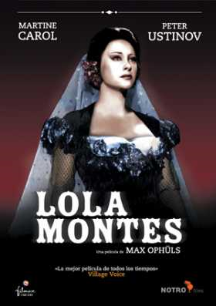 | 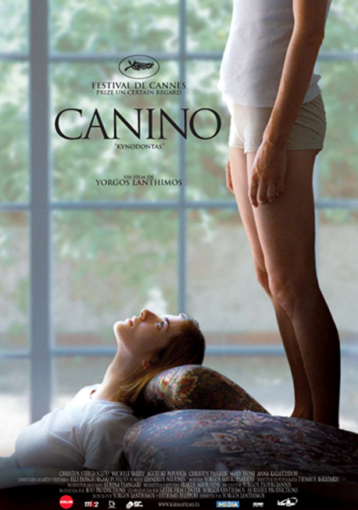 |  | 

